К 85-летию со дня начала
Великой Отечественной войны 1941-1945 годов.

Продолжаем публикацию материалов, изъятых из выплатных (пенсионных) дел, срок хранения которых истек.
На сегодняшний день в архивный сектор управления делам муниципального округа Навашинский Нижегородской области, поступило 573 пенсионных дела участников и инвалидов ВОВ, вдов участников ВОВ. Дела переданы в муниципальный архив из подразделения Социального фонда России.
Выплатное (пенсионное) дело – это комплект соответствующих установленным требованиям документов в подлинниках и (или) копях, на основании которых устанавливалась пенсия гражданину.
Специалисты архивного сектора провели экспертизу ценности, принятых пенсионных дел. Из них, путем расшивки в связи с ветхостью, аккуратно и бережно были изъяты документы, которые войдут в Коллекцию биографических документов участников Великой Отечественной войны.
В публикации будут представлены сканы исключительно подлинных документов изъятых из выплатных (пенсионных) дел, которые представляют собой не только историческую ценность, но и социальную ценность.
Справка о ранении младшего сержанта Аникина Алексея Григорьевича, уроженца д.Румасово Навашинского р-на Горьковской области.
Родился 30.07.1926 , умер 06.08.2009.
Справка выдана в январе 1945 эвакогоспиталем № 2555 и говорит нам о тяжелом ранении, полученном 1 сентября 1944 года в боях за Советскую Родину. В результате полученного осколочного ранения, с отрывом фаланг пальцев, мл.сержанту были ампутированы пальцы левой кисти.
Из представления в комиссию по назначении пенсии можно увидеть, что после окончания войны он работал в совхозе «Валтовский», в Выксунском Лесоторфоуправлении, Выксунском и Мухтоловском химлесхозе и это не смотря на то, что он являлся инвалидом 2 группы.
В деле имеется подлинник удостоверения участника войны, фото в удостоверении отсутствует. Можно предположить, что фото было отклеено родственниками.
В деле есть копия свидетельства о браке. Брак был заключен уже в после военные годы - 4 февраля 1949 года с Большаковой Марией Васильевной 1924 года рождения, так же уроженкой д. Румасово. Из документов так же можно видеть, что у них была дочь – Галина.
До дня смерти Алексей Григорьевич проживал в д. Румасово, д.66 со своей супругой и умер в возрасте 83 лет.
Вот такая вот маленькая история большой жизни одного ветерана.

Еще одна история и справка о ранении Алясева (Алясьева, Алясова) Николая Ивановича.

Справка датирована ноябрем 1944, подписана военным комиссаром с редкой и необычной фамилией Трахтенберг. Из документа о ранении сержанта 536 с.п. - Алясова Николая Ивановича мы видим, что в боях за Советскую Родину он был тяжело ранен. Сквозное пулевое ранение правой лопатчатой области с повреждениями. В результате 2 группа инвалидности. Родился Николай Иванович 06.12.1921г., в Вачском районе. Какое то время проживал в пос.Теша Навашинского района. Паспорт ему был выдан МВД р.Украины 0101 в 2001году, поэтому можно предположить, что какое то время он проживал именно там. В справке выданной Нижнегорским районным военным комиссариатом Крымской области в 1976 году, можно увидеть, что службу в Советской Армии он проходил с 5 мая 1941 по 12 декабря 1944 и с 9 мая 1945 по 20 июля 1945г.
Пенсия кстати, изначально была назначена ему в Крыму. На тот момент из справки приложенной к заявлению о назначении пенсии, его семья состояла из жены Алясевой Галины Александровны и сына Алясева Владимира Николаевича.
Трудовая деятельность участника, согласно копии трудовой книжки началась в 1958 году в должности рабочего, сначала в Дистанции Каз.ж.д., затем Гор.ж.д. С 1962 по 1966 годы работал на заводе им. «Дзержинского».
С 1966 по1967 на Муромском заводе «Орджоникидзе».
В 1967 году был принят на Навашинский хлебозавод кочегаром, где проработал около 1 года. Затем Кулебакский лесхоз, Кулебакский леспромхоз, Навашинский ремонтно-строительный участок, трест «Краысельстрой» в передвижной механизированной колонне №175.
Из копии свидетельства о болезни, можно увидеть дополнительную информацию о том, что призван он был Вачским РВК, был беспартийным. Описаны объективные признаки болезни, результаты специального обследования и указана болезнь. Врачебной комиссией был признан негодным с переосвидетельствованием через шесть месяцев. Копия свидетельства о болезни датировано июлем 1945 года.
Предлагаем Вашему вниманию.
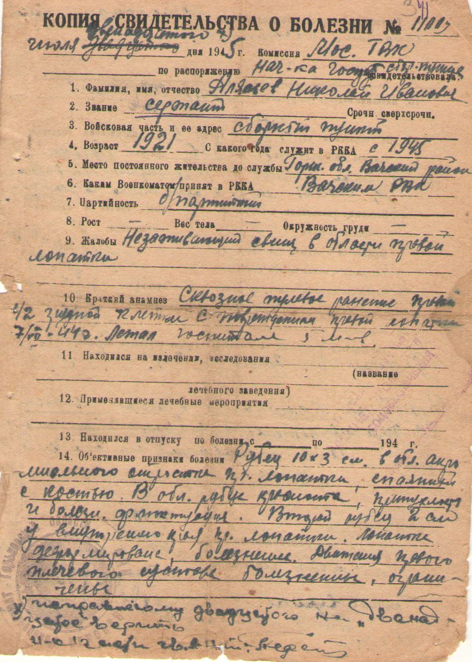

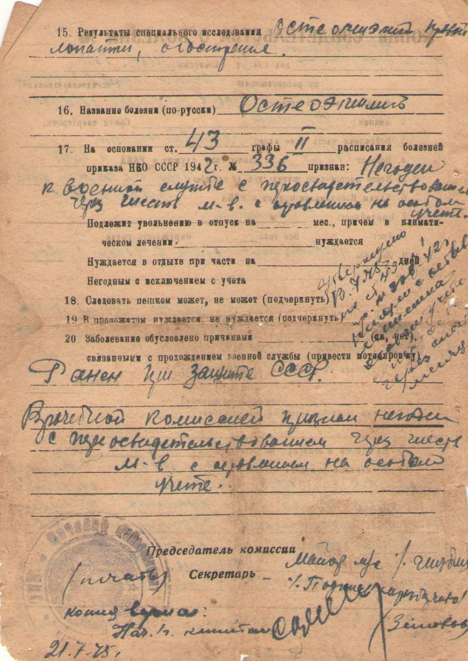
Умер 18.09.2005г. в с.Большое Окулово Навашинского района Нижегородской области.
Состав документов участников Великой Отечественной войны многообразен. Справки из военкоматов, где можно увидеть место призыва и срок службы, удостоверения участников (некоторые из которых с фото), справки с места жительства, о составе семьи, справки из организаций о стаже работы, собственноручно написанные заявления участников, заявлений членов семьи и другие документы, содержащие информацию об участнике Великой Отечественной войны 1941-1945 гг.

Заведующий архивным сектором управления делами
Администрации муниципального округа Навашинский
Нижегородской области Н.А.Торгашова

